**Автоматизация предприятия на платформе Гедымин**

**Инструкция по созданию ЭТТН и ЭТН**

Оформление электронных накладных ничем не отличается от оформления обыкновенной накладной. Накладная оформляется в обычном режиме, в соответствие с тем порядком, который заведен в производстве.

**Заполнение ЭТТН и ЭТН**

1. Как и при заполнении обычной накладной, надо ввести следующие поля на вкладке “Основные”: “Подразделение”, “Организация”, “Магазин”, “Кладовщик”, “Экспедитор”. Необходимо проследить, чтобы был правильно указан номер GLN подразделения и организации, чтобы в дальнейшем не возникали ошибки при пересылке ЭТТН.
2. На вкладке “Дополнительно”, как и в обычной накладной, обязательны к заполнению поля: “”Заказчик“, “Владелец автомобиля”, “Пункт погрузки”, “Цель приобретения”, “Сдал груз”, “Водитель”, “Автомобиль”, “Разгрузка”, “Принял”, “Номер путевого листа”.
3. При заполнении ЭТН надо обратить внимание, что было заполнено поле “Принял”.

**Отправление ЭТТН и ЭТН**

1. После создания накладной, нажимаем на кнопку “Создать электронную ТТН” (рис. 1),

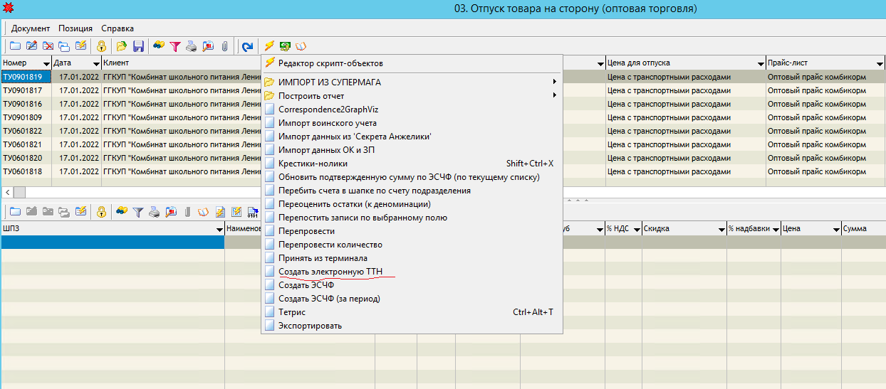

рис. 1

1. Появляется сообщение, что ЭТТН отправлена (рис. 2).

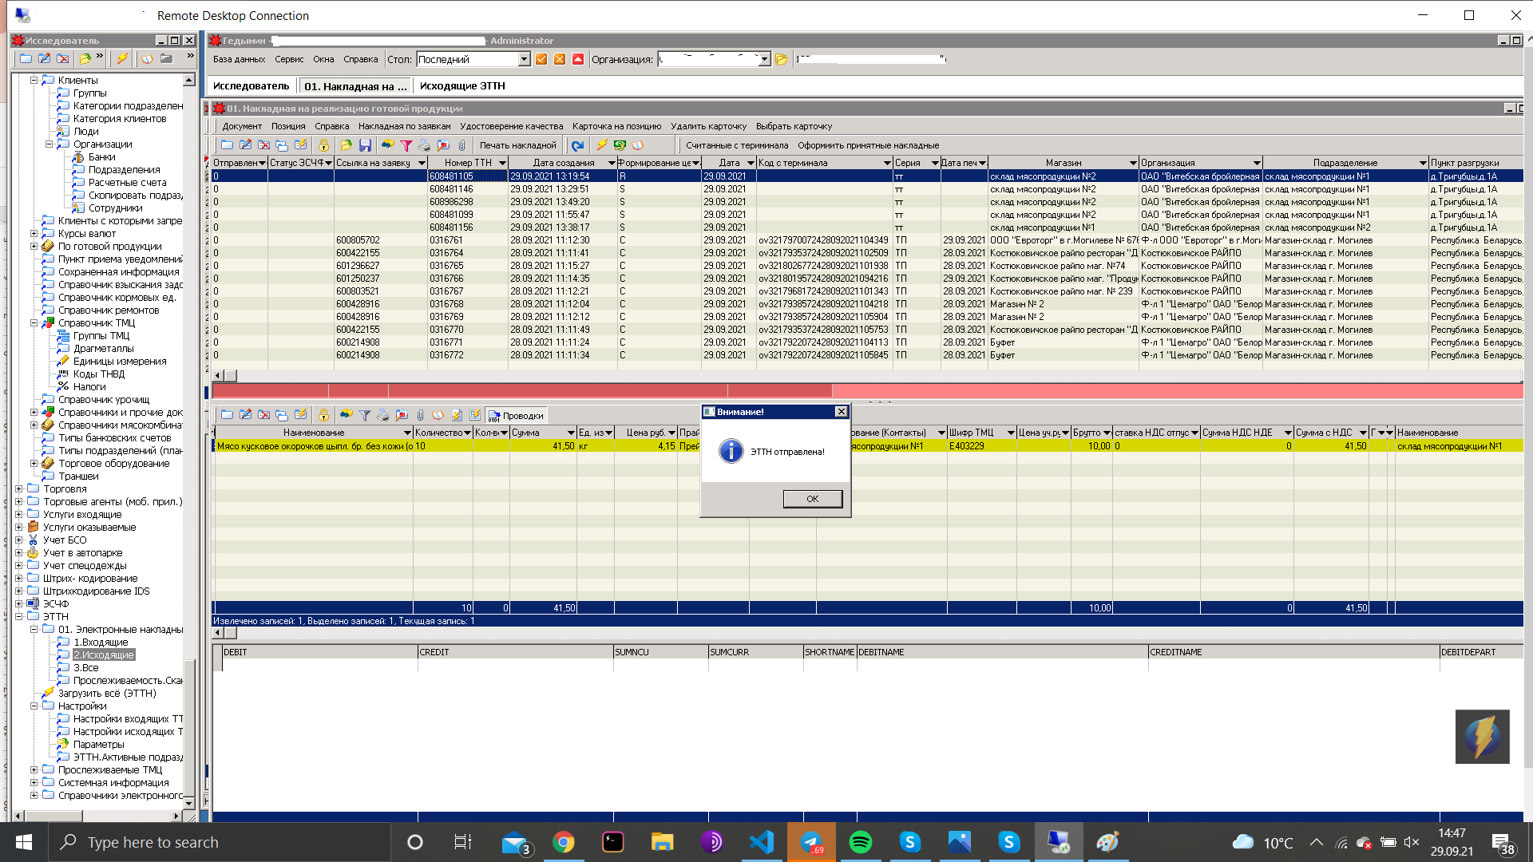

рис.2

1. Проверить, была ли накладная отправлена, возможно в поле накладной “ЭТТН Статус” (рис. 3).

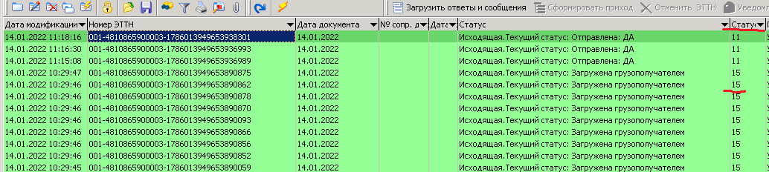

рис.3

Ниже приведено описание статусов. Для входящих успешным является статус 33, для исходящих 15 и 35.

| Название статуса | Расшифровка статуса | Описание статуса |
| --- | --- | --- |
| 0 | Сформирована | Создана, не отправлена |
| 11 | Отправлена: ДА | xml ушел получателю |
| 12 | Отправлена: НЕТ | xml не сохранился или не принят адаптером |
| 13 | Принята порталом: ДА | От портала пришло сообщение 2550 |
| 15 | Загружена грузополучателем | Загружена в базу. От портала пришло сообщение 2650 |
| 16 | Загружена грузополучателем с ошибкой | Загружена в базу с ошибкой |
| 21 | Уведомление об изменении от грузополучателя отправлено: ДА | Отправлено сообщение 2750 |
| 22 | Уведомление об изменении от грузополучателя отправлено: НЕТ | Попытка отправить сообщение 2750 завершилась ошибкой |
| 23 | Уведомление об изменении от грузополучателя принято порталом: ДА | От портала пришло сообщение 2551 |
| 24 | Уведомление об изменении от грузополучателя принято порталом: НЕТ | От портала пришло сообщение 2570, 1354 |
| 25 | Уведомление об изменении доставлено грузоотправителю | От портала пришло сообщение 1250. Загружено в базу |
| 31 | Отправлен ответ: ДА | xml ответа ушел грузоотправителю |
| 32 | Отправлен ответ: НЕТ | xml ответа не сохранился или не принят адаптером |
| 33 | Ответ принят порталом: ДА | От портала пришло сообщение 2550 |
| 34 | Ответ принят порталом: НЕТ | От портала пришло сообщение 2570 |
| 35 | Ответ загружен грузоотправителем | Загружен в базу. От портала пришло сообщение 2650 |
| 41 | Запрос об отмене грузополучателем отправлен: ДА | Отправлено сообщение 2750 |
| 42 | Запрос об отмене грузополучателем отправлен: НЕТ | Попытка отправить сообщение 2750 завершилась ошибкой |
| 43 | Запрос об отмене грузополучателем принят порталом: ДА | От портала пришло сообщение 2551 |
| 44 | Запрос об отмене грузополучателем принят порталом: НЕТ | От портала пришло сообщение 2570, 1354 |
| 45 | Запрос об отмене грузополучателем доставлен грузоотправителю | От портала пришло сообщение 1250. Загружено в базу |
| 55 | Отмена ЭТТН грузоотправителем | Входящая ЭТТН помечена как отмененная. Исходящая ЭТТН помечена как отмененная |

**Получение** **ЭТТН и ЭТН**

1. Получение ЭТТН и ЭТН происходит в разделе “Электронные накладные - Входящие”. Для скачивания информации необходимо нажать кнопку “Загрузить ЭТТН и сообщения” (рис. 4).



рис. 4

1. Если по накладной не требуются корректировки, то ее необходимо подтвердить, нажав на “Входящие ЭТТН - Подтверждение грузоотправителю”, после этого она уже меняться не будет. По ней формируется приход, выбирается необходимый тип документа. “Входящие ЭТТН - сформировать приход” (рис.5).

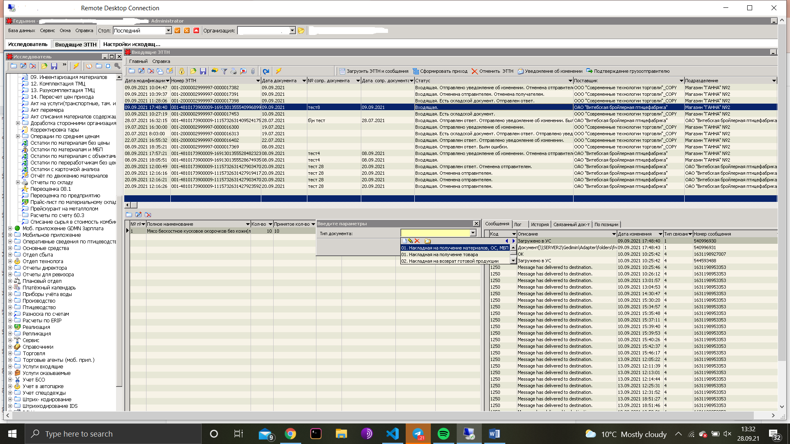

рис. 5

Если Грузополучатель полностью отказывается от товара, то при получении накладной он делает отмену “Входящие ЭТТН - отменить ЭТТН” (рис. 6).

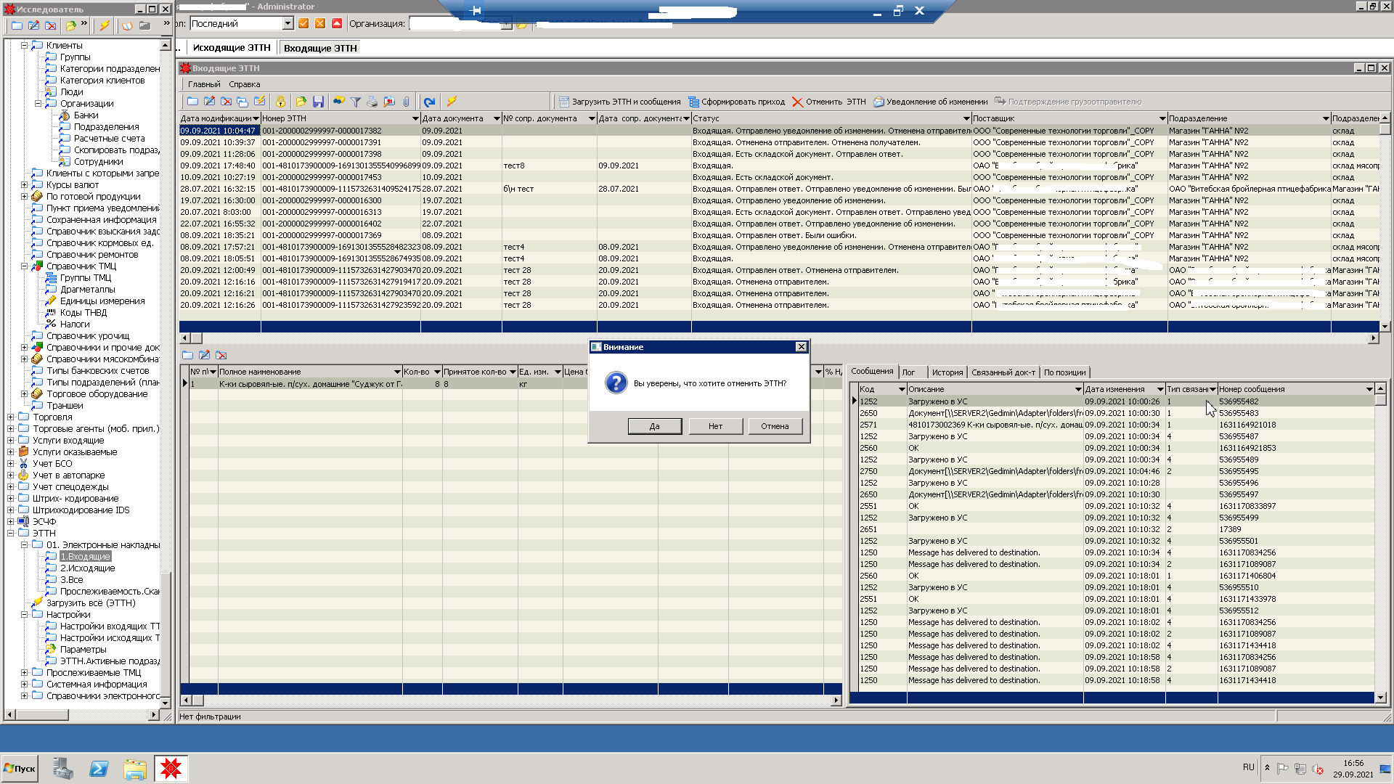

рис. 6

1. При несоответствии накладной поступившему товару грузополучателем посылается уведомление об изменении. Это можно сделать в разделе “Входящие ЭТТН - Уведомление об изменении” и далее выпадающем окне, вводится необходимая информация (рис.7).

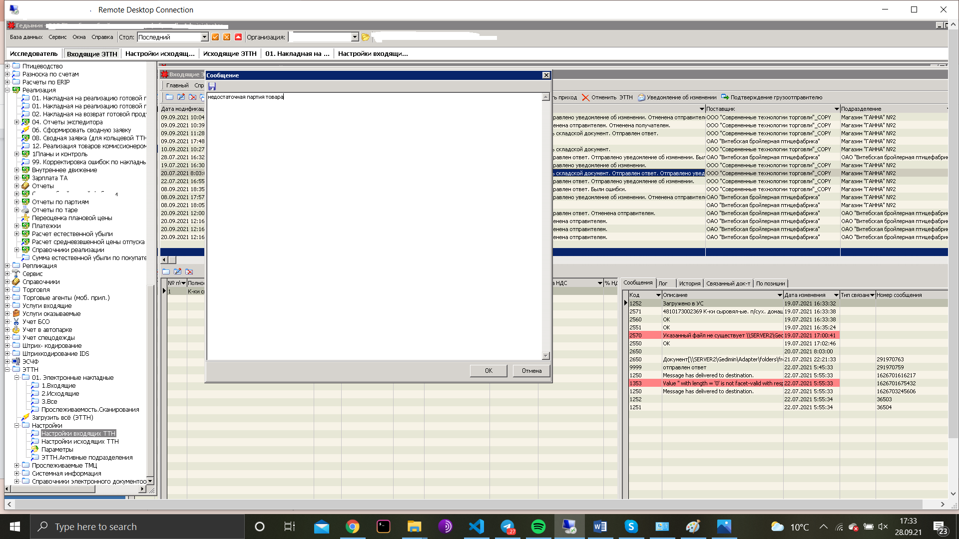

рис. 7

1. Электронную накладную менять и дополнять нельзя. Можно только уведомить о необходимости изменения. Изменение происходит путем отмены текущей электронной накладной и созданием новой электронной накладной (с новым номером) (рис. 8). Новая никак не будет по данным связана с предыдущей (не будет иметь ссылок на отмененную накладную). При получении уведомления об изменении Грузоотправитель не обязан создавать новую электронную накладную. Эти уведомления носят рекомендательный характер.

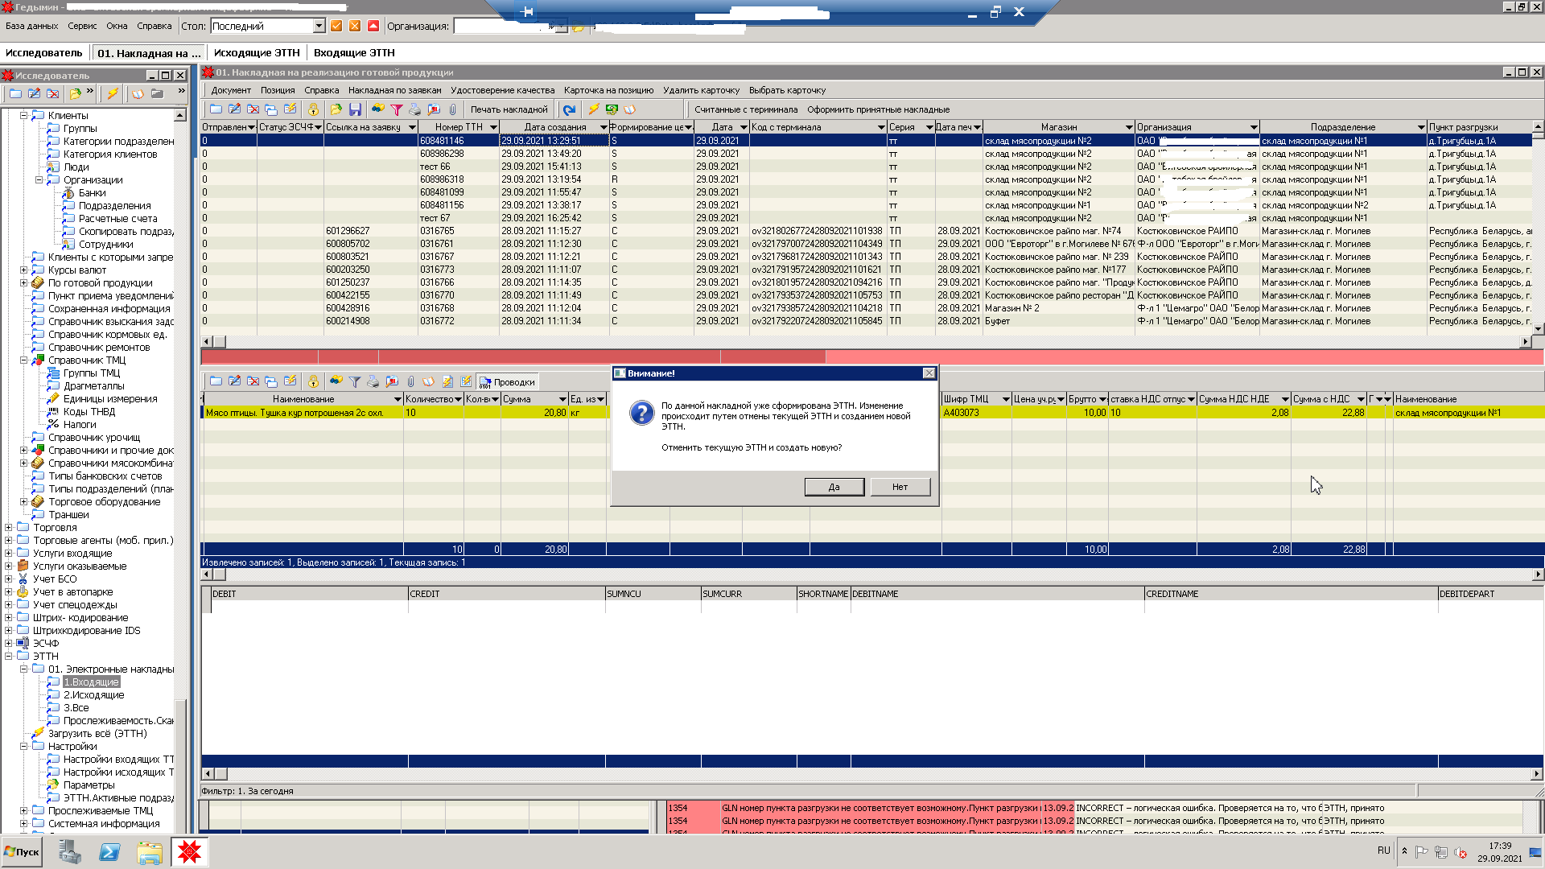

рис. 8

**Создание реестра накладных**

Для создания реестра накладных необходимо выделить те накладные, которые подтягиваются в реестр, далее зайти в печать и нажать “Реестр ЭТТН” (рис. 9).

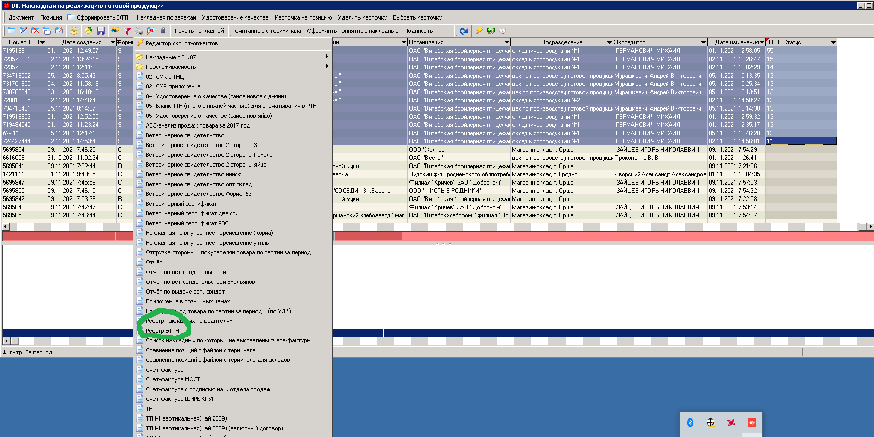

рис. 9

Появится печатная форма реестра (рис. 10 и 11).

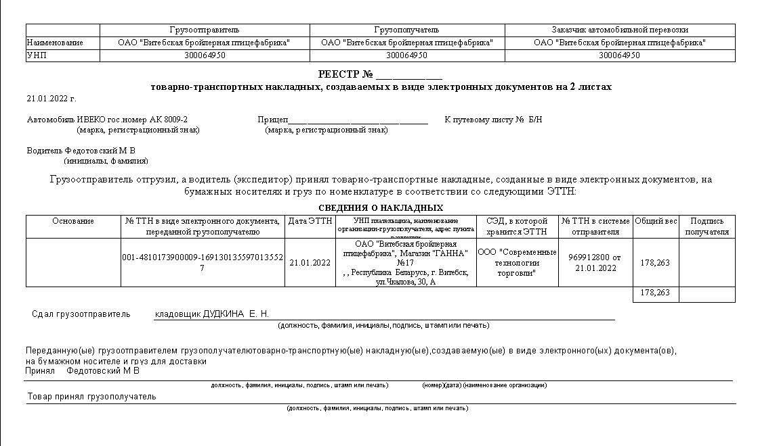

рис.10

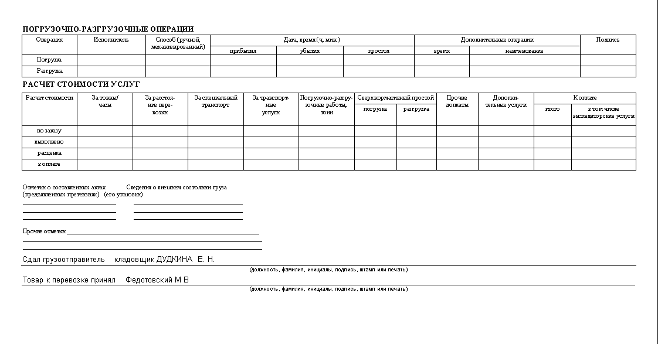

рис.11